Resolución del Pleno del Instituto de Transparencia, Acceso a la Información Pública y Protección de Datos Personales del Estado de México y Municipios, con domicilio en Metepec, Estado de México; de siete (07) de abril de dos mil veintidós.

VISTO el expediente electrónico formado con motivo del recurso de revisión 01833/INFOEM/IP/RR/2022, interpuesto por XXXX, en adelante la RECURRENTE; en contra de la respuesta del Ayuntamiento de Apaxco, en lo sucesivo el SUJETO OBLIGADO, se procede a dictar la presente resolución, con base en los siguientes:

A N T E C E D E N T E S
- El veinte (20) de enero de dos mil veintidós, el particular presentó a través de la Plataforma Nacional de Transparencia (PNT) y Sistema de Acceso a la Información Mexiquense (SAIMEX), la solicitud de información pública registrada con el número 00009/APAXCO/IP/2022, mediante la cual requirió lo siguiente:

““se requiere una versión publica de las licencias, permisos o su equivalente que tiene en registro el ayuntamiento para ejercer el comercio semi-fijo y fijo para comerciar productos textiles en general, sobre la calle Vicente Guerrero en toda su extensión.”” (Sic).

- Modalidad de entrega: A través de la PNT y SAIMEX.

- El uno (1) de febrero de dos mil veintidós, el SUJETO OBLIGADO dio respuesta a la solicitud de información 00009/APAXCO/IP/2022 en los siguientes términos:

“Apaxco, México a 01 de Febrero de 2022
Nombre del solicitante: XXXXX
Folio de la solicitud: 00009/APAXCO/IP/2022
En respuesta a la solicitud recibida, nos permitimos hacer de su conocimiento que con fundamento en el artículo 53, Fracciones: II, V y VI de la Ley de Transparencia y Acceso a la Información Pública del Estado de México y Municipios, le contestamos que:
En respuesta a la solicitud recibida, nos permitimos hacer de su conocimiento que con fundamento en el artículo 53, Fracciones: II, V y VI de la Ley de Transparencia y Acceso a la Información Pública del Estado de México y Municipios, le contestamos que: SE ENVÍA RESPUESTA EN DOCUMENTOS ADJUNTOS.
ATENTAMENTE
LIC ITZEL BALTAZAR HERNANDEZ” (Sic.)

- El Sujeto Obligado acompañó la respuesta del documento electrónico denominado Respuesta de Solicitud 00009-APAXCO-IP-2022.pdf y ANEXO.pdf

- Respuesta de Solicitud 00009-APAXCO-IP-2022.pdf: Oficio PMA/UTyAIP/064/2022 suscrito por el Titular de la Unidad de Transparencia, mediante el cual refiere que la solicitud fue turnada a la Dirección de Desarrollo Económico y su contestación se envía como ANEXO.

- ANEXO.pdf: Oficio DESECO021/2022 suscrito por el Director de Desarrollo Económico mediante el cual indica que no existe en la base de datos del padrón de comercios que obra en la dependencia ningún registro de licencia, permiso o equivalente del comercio semi-fijo y fijo de textiles en general sobre la calle Vicente Guerrero.

- Derivado de la respuesta emitida por el SUJETO OBLIGADO, el veinticuatro (24) de febrero de dos mil veintidós, la particular interpuso el recurso de revisión 01833/INFOEM/IP/RR/2022; impugnación en la que refirió lo siguiente:

- Acto impugnado: “falta de información.” (Sic).
- Motivos o razones de inconformidad: “….” (sic)

- EL Recurrente adjuntó el documento electrónico denominado Archivo1645738191007. Del cual no se puede apreciar su contenido.

- Se registró el recurso de revisión bajo el número de expediente al rubro indicado, asimismo, con fundamento en lo dispuesto por el artículo 185 fracción I de la Ley de Transparencia y Acceso a la Información Pública del Estado de México y Municipios se turnó a la Comisionada María del Rosario Mejía Ayala, con el objeto de su análisis.

- La Comisionada Ponente, con fundamento en lo dispuesto por el artículo 185 fracción II de la Ley de Transparencia y Acceso a la Información Pública del Estado de México y Municipios, a través del acuerdo de admisión de uno (1) de marzo de dos mil veintidós, puso a disposición de las partes el expediente electrónico vía Sistema de Acceso a la Información Mexiquense (SAIMEX) a efecto de que en un plazo máximo de siete días manifestaran lo que a su derecho convinieran, ofrecieran pruebas y alegatos según corresponda a los casos concretos, de esta forma para que el SUJETO OBLIGADO presentara el informe justificado procedente.

- De las constancias que obran en el expediente electrónico del SAIMEX, se aprecia que el Sujeto Obligado el día catorce (14) de marzo de dos mil veintidós, remitió el documento electrónico denominado INFORME JUSTIFICADO 01833-INFOEM-IP-2022.pdf, del cual su contenido íntegro es el siguiente:

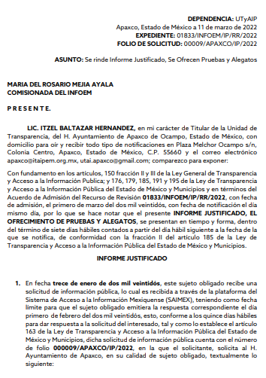
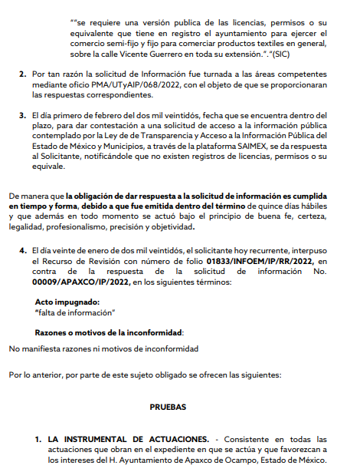

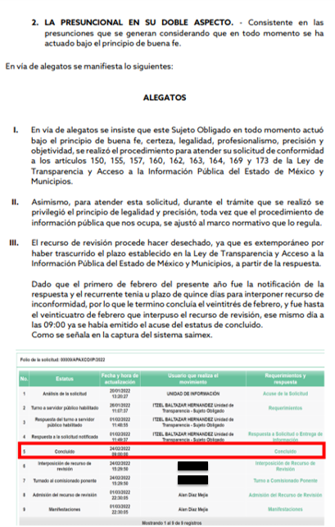
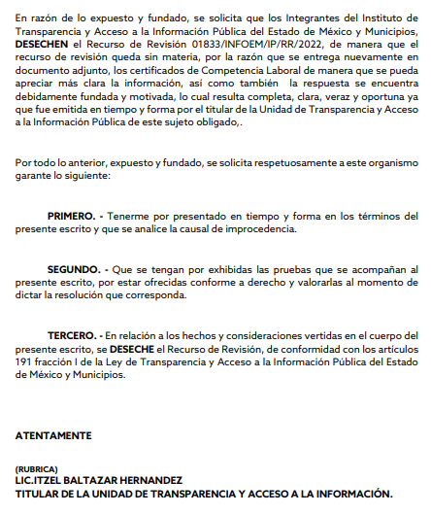

- El treinta y uno (31) de marzo de dos mil veintidós la Comisionada Ponente decretó el cierre del periodo de instrucción, por lo que ordenó turnar el expediente para su resolución, misma que ahora se pronuncia;

CONSIDERANDO

PRIMERO. De la competencia

- Este Instituto de Transparencia, Acceso a la Información Pública y Protección de Datos Personales del Estado de México y Municipios, es competente para conocer y resolver el presente recurso de conformidad con el artículo: 6, apartado A, fracción IV de la Constitución Política de los Estados Unidos Mexicanos; 5, párrafos trigésimo, trigésimo primero y trigésimo segundo, fracciones IV y V, de la Constitución Política del Estado Libre y Soberano de México; artículos 1, 2 fracción II, 13, 29, 36 fracciones I y II, 176, 178, 179, 181 párrafo tercero y 185 de la Ley de Transparencia y Acceso a la Información Pública del Estado de México y Municipios; y 10, 7, 9 fracciones I y XXIV, y 11 del Reglamento Interior del Instituto de Transparencia, Acceso a la Información Pública y Protección de Datos Personales del Estado de México y Municipios.

SEGUNDO. De la oportunidad y procedencia.

- El medio de impugnación fue presentado a través del SAIMEX en el formato previamente aprobado para tal efecto y dentro del plazo legal de quince días hábiles otorgados; siendo así que el SUJETO OBLIGADO entregó respuesta el uno (1) de febrero de dos mil veintidós, de tal forma que el plazo para interponer el recurso de revisión transcurrió del dos (2) al veintitrés (23) de febrero de dos mil veintidós, sin contemplar el cómputo de los días cinco (5) , seis (6), doce (12), trece (13), diecinueve (19) y veinte (20) de febrero por corresponder a sábados y domingos, considerados como días inhábiles conforme al calendario oficial de este Órgano Garante.
- Se tiene que el de revisión fue interpuesto el veinticuatro (24) de febrero de dos mil veintidós, encontrándose fuera de los márgenes temporales previstos en el artículo 178 de la Ley de Transparencia y Acceso a la Información Pública del Estado de México y Municipios vigente, es decir, su interposición no se considera oportuna, al presentarse un día hábil posterior a la fecha de fenecimiento del plazo otorgado para tal efecto.

II. De la actualización del sobreseimiento.

- En atención a las consideraciones antes descritas, resulta necesario traer a contexto el artículo 191 de la Ley de Transparencia y Acceso a la Información Pública del Estado de México y Municipios, el cual dispone lo siguiente:

Artículo 191. El recurso será desechado por improcedente cuando:

I. Sea extemporáneo por haber transcurrido el plazo establecido en la presente Ley, a partir de la respuesta;
II. Se esté tramitando ante el Poder Judicial de la Federación algún recurso o medio de defensa interpuesto por el recurrente;
III. No actualice alguno de los supuestos previstos en la presente Ley;
IV. No se haya desahogado la prevención en los términos establecidos en la presente Ley;
V. Se impugne la veracidad de la información proporcionada;
VI. Se trate de una consulta, o trámite en específico; y
VII. El recurrente amplíe su solicitud en el recurso de revisión, únicamente respecto de los nuevos contenidos.

- Al haberse interpuesto el recurso de revisión fuera del lapso temporal que establece la normatividad en materia que es de quince días hábiles, se determina que es extemporáneo, actualizando la causal de desechamiento contemplada en la fracción I del citado artículo 191.

- Derivado de lo anterior, se obvia el análisis de fondo en el presente recurso de revisión, respecto de las razones o motivos de inconformidad expresados por la RECURRENTE, pues, suponiendo sin conceder que resultaren fundadas, en nada abonaría llegar a dicha conclusión, pues el recurso de revisión debe desecharse por ser notoriamente improcedente al haberse interpuesto de manera extemporánea. Sirve de apoyo a lo anterior, por analogía la Tesis Jurisprudencial con número de registro 2011170 de la Décima Época de la Primera Sala de la Suprema Corte de Justicia de la Nación, publicada en la página 966 del Libro 28, Tomo I, de marzo de 2016, del Semanario Judicial de la Federación y su Gaceta, misma que es del tenor literal siguiente:

REVISIÓN EN AMPARO DIRECTO. ES EXTEMPORÁNEO CUANDO SU ADMISIÓN SE BASA EN EL SUPUESTO DE "PRESUNCIÓN DE OPORTUNIDAD", POR LO QUE DEBE PROCEDER SU DESECHAMIENTO POR IMPROCEDENTE.

Es extemporánea la interposición del recurso de revisión en amparo directo, cuando el escrito de agravios se presenta fuera del plazo de diez días previsto en el artículo 86, párrafo primero, de la Ley de Amparo, contados a partir del siguiente al en que hubiera surtido efectos la notificación de la resolución recurrida, a fin de estimar acreditado el requisito de oportunidad. Ello, con independencia de la forma en que se llevó a cabo la notificación y cómo se ordenó su realización. En ese sentido, si en el acuerdo de presidencia se admite el recurso de revisión bajo el supuesto de "presunción de oportunidad", al considerarse que fue incorrecto que se notificara la sentencia recurrida por medio de lista, por advertir de la demanda de amparo una solicitud de interpretación constitucional, lo cual daba lugar a considerar la oportunidad del medio de impugnación, dicha circunstancia es incorrecta, en razón de que el recurso de revisión en amparo directo no es la vía idónea para tener por subsanada, incluso de oficio, la incorrecta notificación de la sentencia constitucional realizada a las partes, sino el incidente de nulidad de notificación previsto en el artículo 68 de la Ley de Amparo, por lo que si al reexaminar la temporalidad de la interposición del recurso se advierte que se hizo valer de forma extemporánea, debe proceder su desechamiento por improcedente.
(Énfasis Añadido)

- Dicho lo anterior, es necesario traer a contexto el artículo 192 fracción IV, de la multicitada Ley de Transparencia:

Artículo 192. El recurso será sobreseído, en todo o en parte, cuando una vez admitido, se actualicen alguno de los siguientes supuestos:
I. El recurrente se desista expresamente del recurso;
II. El recurrente fallezca o, tratándose de personas jurídicas colectivas, se disuelva;
III. El sujeto obligado responsable del acto lo modifique o revoque de tal manera que el recurso de revisión quede sin materia;
IV. Admitido el recurso de revisión, aparezca alguna causal de improcedencia en los términos de la presente Ley; y
V. Cuando por cualquier motivo quede sin materia el recurso.

- Es así que, el recurso de revisión actualiza la causal de sobreseimiento establecida en la fracción IV del artículo 192, en relación a la fracción I del artículo 191, ambos de la Ley de Transparencia y Acceso a la Información Pública del Estado de México y Municipios.

- No obstante, a efecto de no vulnerar los derechos del particular, este Órgano Garante deja a salvo sus derechos para que, si así lo desea, presente una nueva solicitud de acceso a la información requiriendo información que sea de su interés.

- Por lo anteriormente expuesto y fundado, este ÓRGANO GARANTE emite los siguientes:

R E S O L U T I V O S

PRIMERO. Se SOBRESEE el recurso de revisión 01833/INFOEM/IP/RR/2022 por improcedente, conforme al artículo 192, fracción IV, en relación con el artículo 191, fracción I de la Ley de Transparencia y Acceso a la Información Pública del Estado de México y Municipios, en términos del Considerando SEGUNDO de la presente resolución.
SEGUNDO. Remítase al Titular de la Unidad de Transparencia del SUJETO OBLIGADO vía Sistema de Acceso a la Información Mexiquense SAIMEX, la presente resolución.
TERCERO. Notifíquese al RECURRENTE la presente resolución.
CUARTO. Se hace del conocimiento del RECURRENTE que, de conformidad con lo establecido en el artículo 196 de la Ley de Transparencia y Acceso a la Información Pública del Estado de México y Municipios, en caso de que considere que la resolución le cause algún perjuicio podrá impugnarla vía juicio de amparo en los términos de las leyes aplicables.
ASÍ LO RESUELVE, POR UNANIMIDAD DE VOTOS, EL PLENO DEL INSTITUTO DE TRANSPARENCIA, ACCESO A LA INFORMACIÓN PÚBLICA Y PROTECCIÓN DE DATOS PERSONALES DEL ESTADO DE MÉXICO Y MUNICIPIOS, CONFORMADO POR LOS COMISIONADOS JOSÉ MARTÍNEZ VILCHIS; MARÍA DEL ROSARIO MEJÍA AYALA; SHARON CRISTINA MORALES MARTÍNEZ; LUIS GUSTAVO PARRA NORIEGA Y GUADALUPE RAMÍREZ PEÑA EN LA DÉCIMA TERCERA SESIÓN ORDINARIA CELEBRADA EL SIETE (07) DE ABRIL DE DOS MIL VEINTIDÓS, ANTE EL SECRETARIO TÉCNICO DEL PLENO ALEXIS TAPIA RAMÍREZ.

